МІНІСТЕРСТВО ОСВІТИ І НАУКИ УКРАЇНИ

Центральноукраїнський національний технічний університет

Механіко-технологічний факульте

ЗВІТ

ПРО ВИКОНАННЯ ЛАБОРАТОРНОЇ РОБОТИ № 8 з

навчальної дисципліни “Базові методології та технології програмування”

РЕАЛІЗАЦІЯ СТАТИЧНИХ БІБЛІОТЕК МОДУЛІВ ЛІНІЙНИХ ОБЧИСЛЮВАНИХ ПРОЦЕСІВ

ВИКОНАВ

студент академічної групи

КБ 22-2 _________Небесний І.С.

ПЕРЕВІРИВ

викладач кафедри кібербезпеки

та програмного забезпечення

_________ Олександр СОБІНОВ

Кропивницький - 2023

**Мета роботи** полягає у набутті ґрунтовних вмінь і практичних навичок застосування теоретичних положень методології модульного програмування, реалізації метода функціональної декомпозиції задач, метода модульного (блочного) тестування, представлення мовою програмування С++ даних скалярних типів, арифметичних і логічних операцій, потокового введення й виведення інформації, розроблення програмних модулів та засобів у кросплатформовому середовищі Code::Blocks (GNU GCC Compiler).

**Обладнання, матеріали, програмні засоби**

Для виконання лабораторної роботи необхідні: – персональний комп’ютер з операційною системою Windows; – вільне кросплатформове Code::Blocks IDE (www.codeblocks.org); – текстовий редактор (OpenOffice Writer, Microsoft Word або ін.); – файл-шаблон тестового набору Artifact_TEST_SUITE_lab.doc; – власні обліковий запис на GitHub https://github.com/ та Git-репозиторій https://github.com/odorenskyi/student-name.

**Завдання до лаболаторної роботи**

1. Реалізувати статичну бібліотеку модулів libModulesПрізвище C/C++, яка містить функцію розв’язування задачі 8.1.

2. Реалізувати програмне забезпечення розв’язування задачі 8.2 — консольний застосунок.

**Варіант 9**

**Задача 8.1**

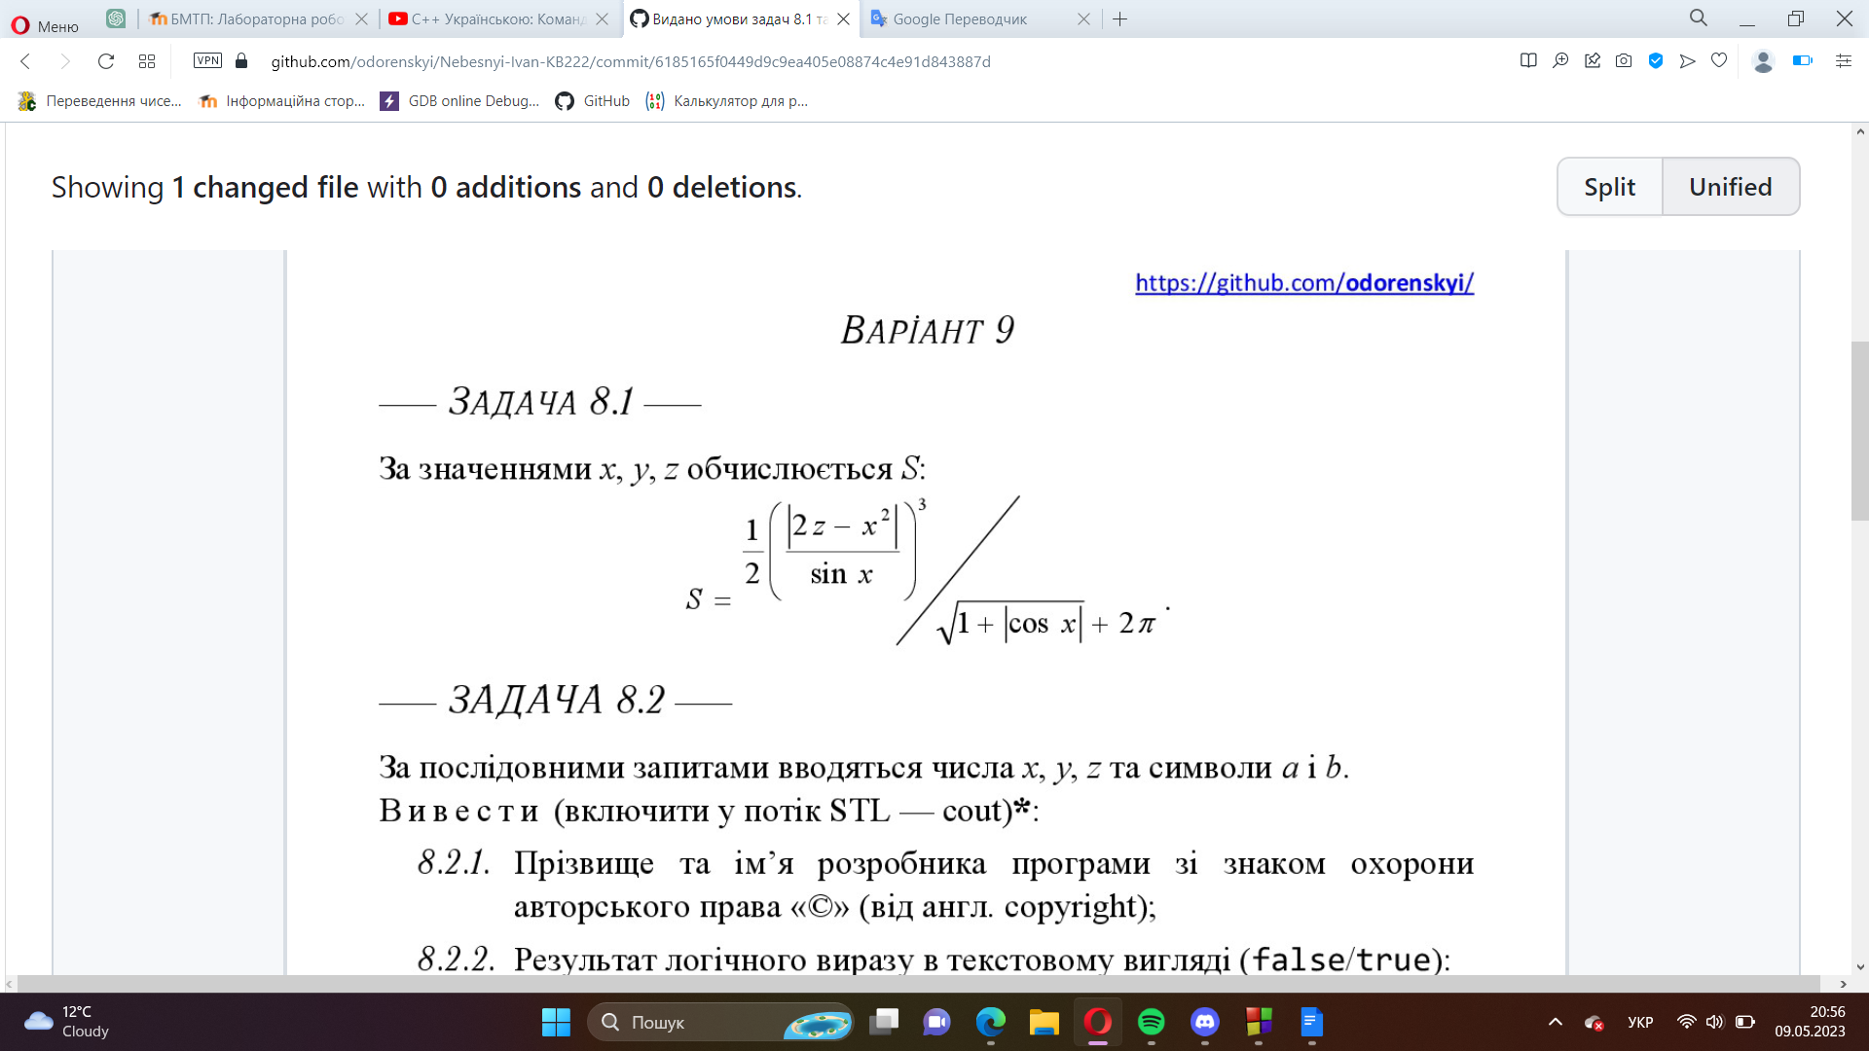

Лістинг 8.1:

#include <cmath>

#include <iostream>

using namespace std;

int main() {

double x, y, z, S;

// отримуємо значення x, y та z від користувача

cout << "Введіть значення x: ";

cin >> x;

cout << "Введіть значення y: ";

cin >> y;

cout << "Введіть значення z: ";

cin >> z;

// обчислюємо S

S = sqrt 1/2(|2z - x^2| / sin (x))^3;

// виводимо значення S на екран

cout << "S = " << S << endl;

return 0;

}

**Задача 8.2.1**

Прізвище та ім'я розробника програми зі знаком охорони авторського права(від англ. copyright)

Лістинг 8.2:

#include <iostream>

#include <Windows.h>

using namespace std;

SetConsoleCP(1251);

SetConsoleOutputCP(1251);

bool result = (a + 3 <= b);

if (result) {

std::cout << "true";

}else {

std::cout << "false";

return 0;

}

**Задача 8.2.2**

Результат логічного виразу в текстовому вигляді(false/true): a + 3 <= b ?

Лістинг 8.2.2:

#include <iostream>

#include <Windows.h>

using namespace std;

SetConsoleCP(1251);

SetConsoleOutputCP(1251);

bool result = (a + 3 <= b);

if (result) {

std::cout << "true";

}else {

std::cout << "false";

return 0;

}

**Задача 8.2.3**

Значення x, y, z в десятковій та шістнадцятковій системах числення

Лістинг 8.2.3:

#include <iostream>

#include <iomanip>

using namespace std;

int main() {

int x = 123;

int y = -456;

int z = 0xABCD;

cout << "x (decimal): " << x << endl;

cout << "y (decimal): " << y << endl;

cout << "z (decimal): " << z << endl;

cout << "x (hexadecimal): 0x" << hex << x << endl;

cout << "y (hexadecimal): 0x" << hex << y << endl;

cout << "z (hexadecimal): 0x" << hex << z << endl;

return 0;

}

**Висновки**

Під час підготовки до виконання лабораторної роботи було належно опрацьовано рекомендовану літературу та контрольні запитання. Після ознайомлення з порядком проведення лабораторної роботи, було розпочато її виконання. Процес виконання лабораторної роботи був цікавим і зрозумілим.